推送ODR调解平台操作说明

立案节点
在案件的收案页面右上角【更多】按钮，点击选择【诉前委托调解】（图1），在弹出的页面中选择【北明调解平台】，并选择具体的调解组织（图2），点击【确认】保存即可。
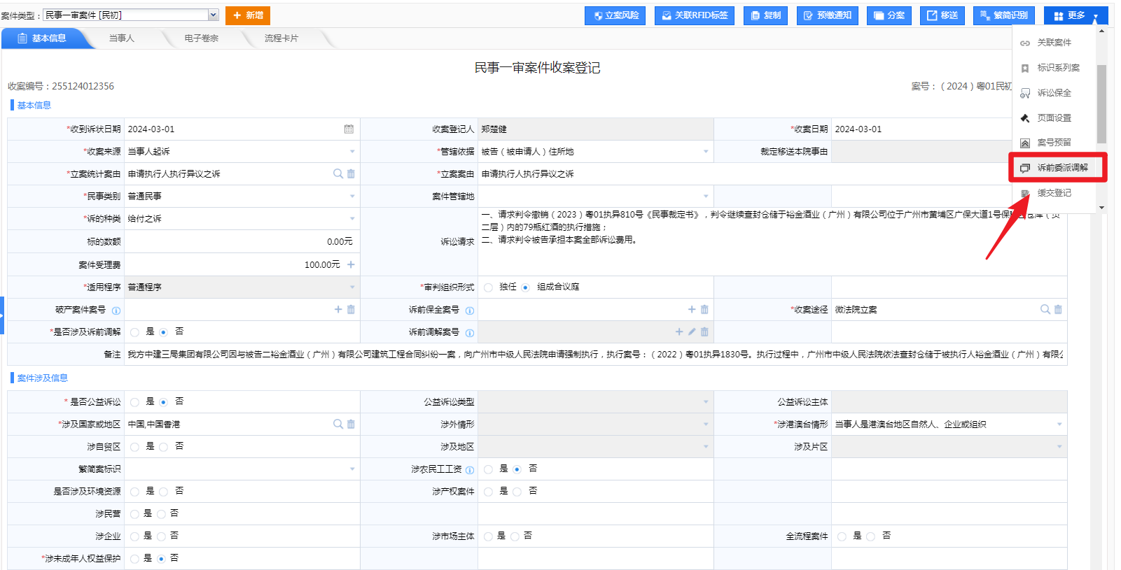
图1
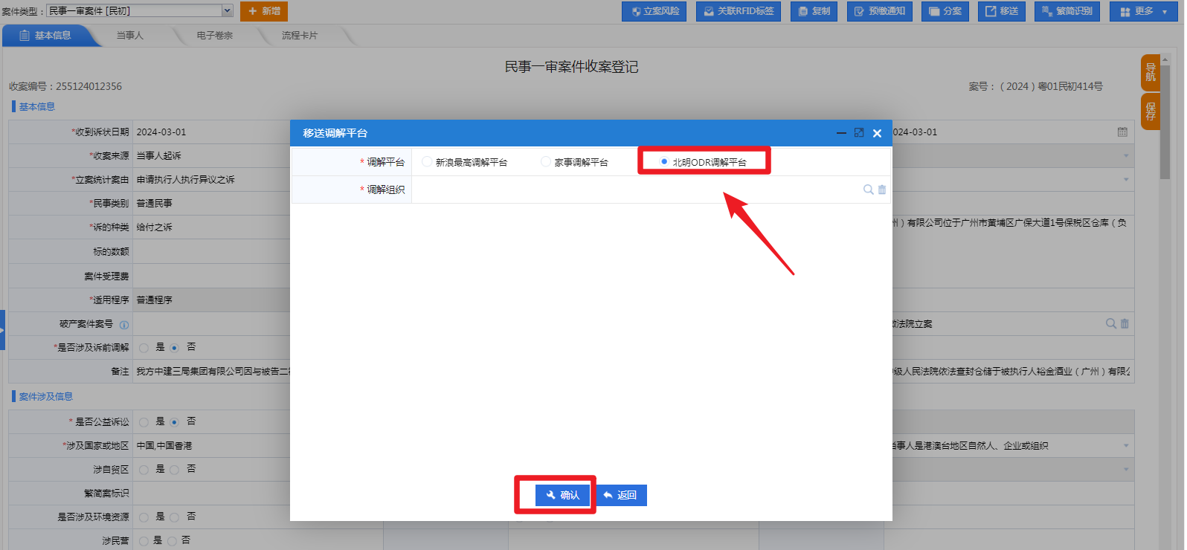
图2

审理阶段
在案件办理的流程指引中，进入【报结案】节点，在页面的右上角点击【诉中委托调解】（图3），在弹出的页面中选择【北明调解平台】，并选择具体的调解组织（图4），点击【确认】保存即可
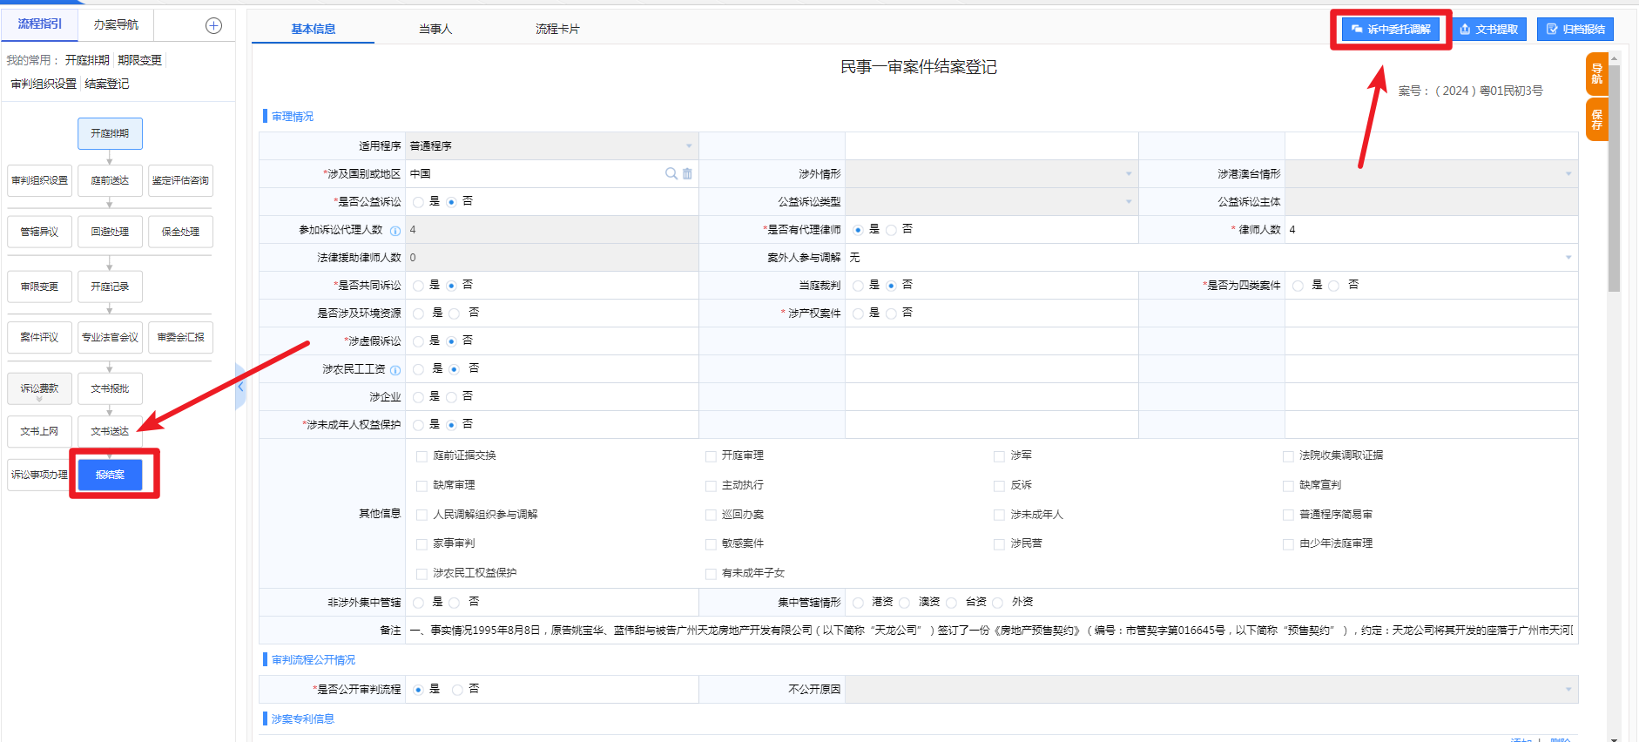
图3
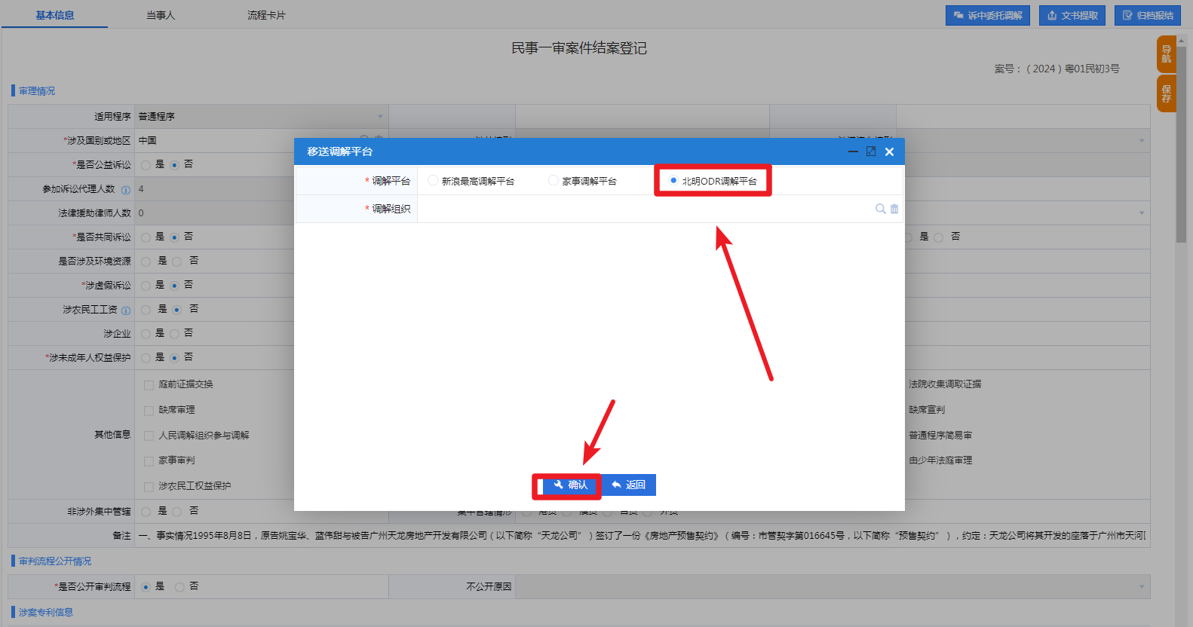
图4
注：1.案件结案后不允许推送至调解平台
2.案件中需有双方当事人才能推送（如：案件中需有原告与被告，或申请人与被申请人）

三、案件材料推送相关
1、系统默认推送【智能卷宗系统】中【原告材料】、【被告材料】、【网上立案材料】、【第三人材料】、【当事人材料】、【被上诉人材料】、【原审材料】、【上诉人材料】目录下的材料。
2、其他非以上目录材料，到【卷宗公开】标签进行公开办理之后才会推送。
注：【法院材料】-》【副卷】目录下材料即使公开，也不会推送。

四、常见问题
问题1：按照上面的推送说明操作之后，案件没有到调解平台（调解平台找不到该案件）
答：（1）检查案件是否有双方当事人，如原告与被告，只有单方当事人无法引调；（2）检查原告或申请人是否有手机号码，系统要求申请人需联系方式；（3）检查登录调解平台的账号是否可查看引调的调解单位下的案件，实际可能是案件已经到调解平台，但是账号无权限查看导致；（4）1、2两点检查无误，请联系通达海工程师或提起工单进行重新引调，第3点问题请看问题2；

问题2：调解单位选错了，案件已经推送，如何处理
答：此情况需找北明工程师进行调整。（重新选择调解单位再引调对此情况不适用）

问题3：找到案件，但是该案件中无材料
答：（1）请检查材料是否在指定推送目录中，或者是否已经公开。材料符合上述推送条件，请联系通达海工程师或提起工单进行排查处理；（2）案件中无符合推送条件材料，可在案件中引入材料和公开卷宗操作，完成之后联系通达海工程师或提起工单进行重新引调处理。

问题4：选择调解单位时，页面提示被告、被申请人手机号码为空或手机号码重复问题，无法进行保存
答：该问题系统后续会取消该校验，目前只能联系通达海工程师或提起工单进行引调处理。

